103國中部八年級校內餐旅職群實作體驗課程活動成果表
學校名稱 | 臺中市葳格高級中學
活動名稱 | 【生涯輔導】103學年國中部八年級校內餐旅職群實作課程
活動日期 | 103.12.8(一)、103.12.10(二)  103.12.17(三)、103.12.11(四)
參加對象 | 國中部八年級學生
活動內容介紹 | 以班級為單位，分班進行餐旅職群（烘焙）實作體驗。
活動照片
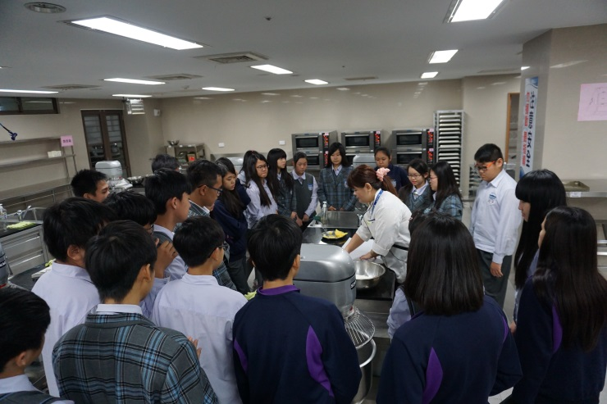 |  | 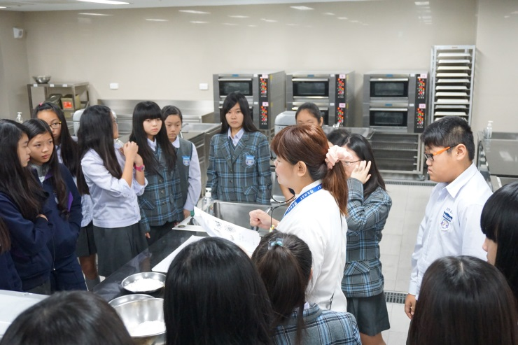
照片說明：由餐飲科教師指導學生進行烘焙課程體驗(1)。 |  | 照片說明：由餐飲科教師指導學生進行烘焙課程體驗(2)。
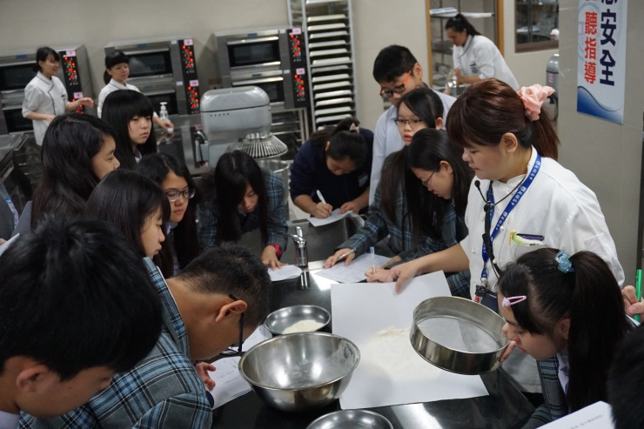 |  | 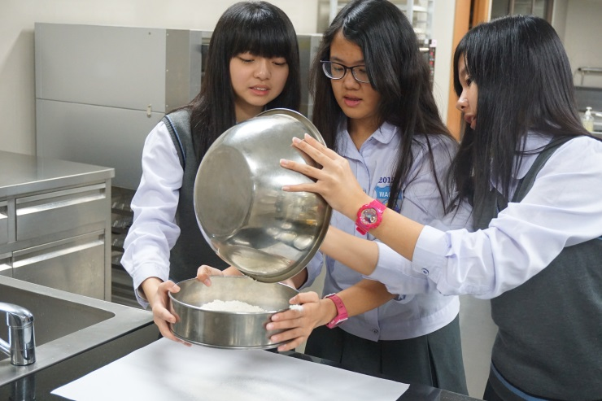
照片說明：由餐飲科教師指導學生進行烘焙課程體驗(3)。 |  | 照片說明：學生實際體驗烘焙製作(1)。

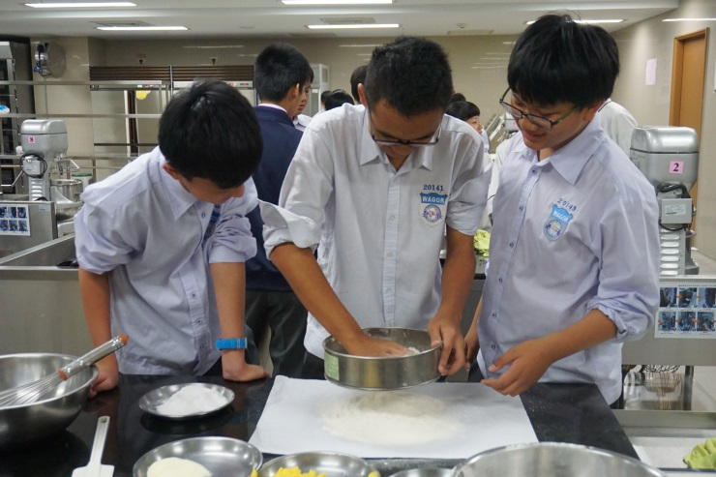 | 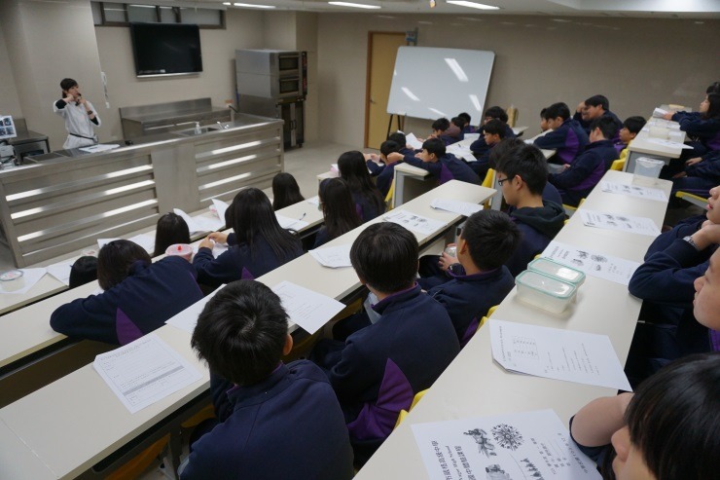
照片說明：學生實際體驗烘焙製作(2)。 | 照片說明：於教室操作並說明烘焙原理。
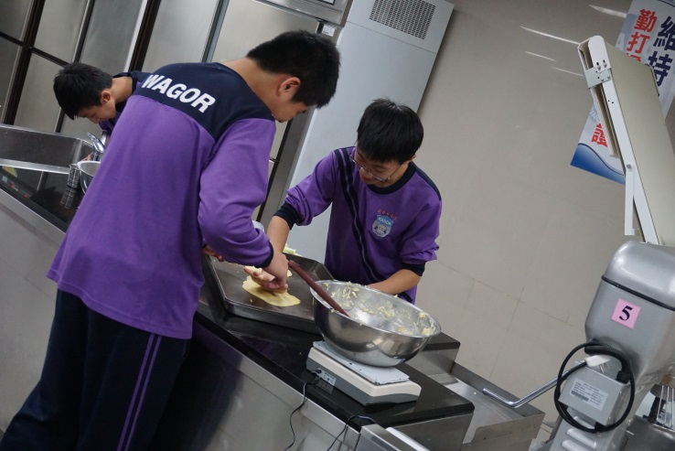 | 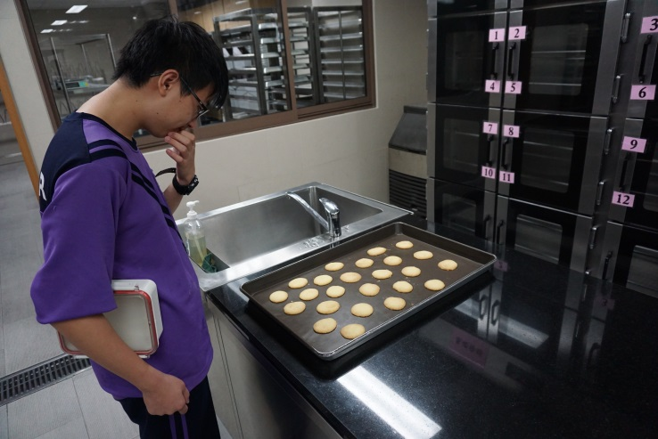
照片說明：學生實際體驗烘焙製作(3)。 | 照片說明：學生實際體驗烘焙製作(4)。
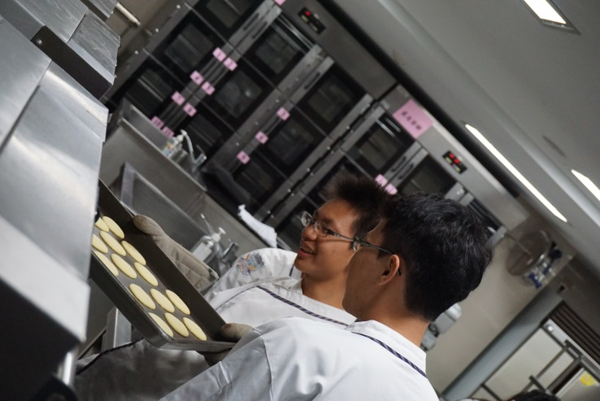 | 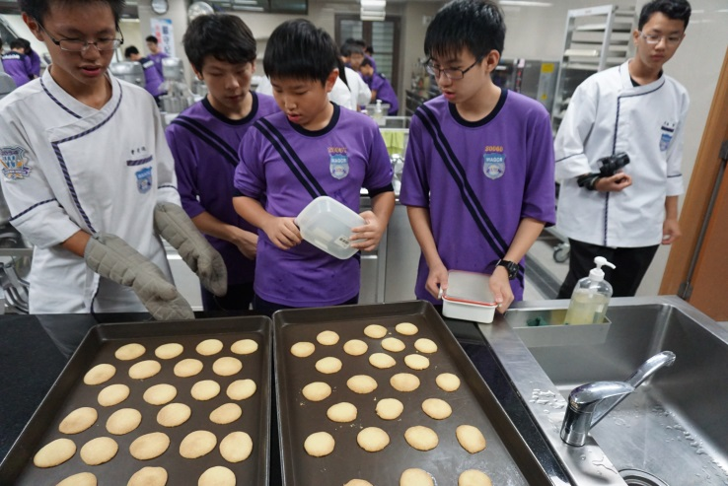
照片說明：學生實際體驗烘焙製作(5)。 | 照片說明：學生實際體驗烘焙製作(6)。

